LAB 4--满分20分
实验4-- 病态线性方程组的求解
问题提出：理论上的分析表明，求解病态的线性方程组是有困难的。实际情况是否如此，具体计算过程中究竟会出现怎样的现象呢？
实验内容：考虑线性方程组 Hx = b，其中H 为n阶 Hilbert 矩阵，即
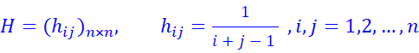
这是一个著名的病态问题。通过先给定解（例如取x的各个分量为1）,再计算出右端向量b的办法给出一个精确解已知的问题．
实验要求：
(1) 分别编写Doolittle LU 分解法、 Jacobi 迭代、 Gauss-Seidel 迭代的一般程序；
(2) 先取阶数n=6，分别用 LU 分解法、 Jacobi 迭代、 Gauss-Seidel 迭代去求解上述的病态方程组Hx = b；分别报告它们的数值结果(包括数值解、迭代步数)以及它们在1-范数下的计算误差。迭代法的停止条件均取为
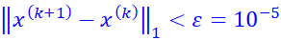；
(3) 再取阶数n=9，重复(2)；仍然用上述的三种计算方法去求解它们，请分别报告各自的数值结果(含数值解、迭代步数)以及计算过程中可能出现的问题；
(4) 对LU 分解，请分别报告n=6和9时的LU 分解的分解结果，即给出对应的三角矩阵L和U.
(5) 适当地分析并比较三种计算方法，你能得出什么结论或经验教训．

